**Федеральное государственное бюджетное образовательное учреждение**

**высшего образования**

**«РОССИЙСКАЯ АКАДЕМИЯ НАРОДНОГО ХОЗЯЙСТВА   
И ГОСУДАРСТВЕННОЙ СЛУЖБЫ**

**ПРИ ПРЕЗИДЕНТЕ РОССИЙСКОЙ ФЕДЕРАЦИИ»**

**НИЖЕГОРОДСКИЙ ИНСТИТУТ УПРАВЛЕНИЯ – филиал РАНХиГС**

**Отчет по программированию – лекция №10**

Выполнил: студент группы Иб-321

Наумов Александр Евгеньевич

# Задание:

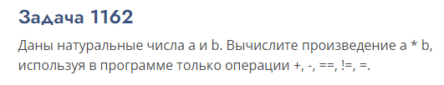

<https://proglang.su/tasks>

# Решение с использованием Swing:

Файл запуска:

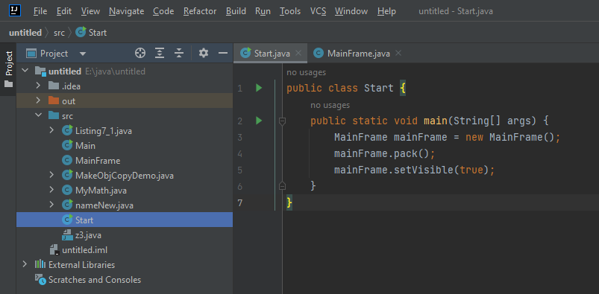

Основная программа:

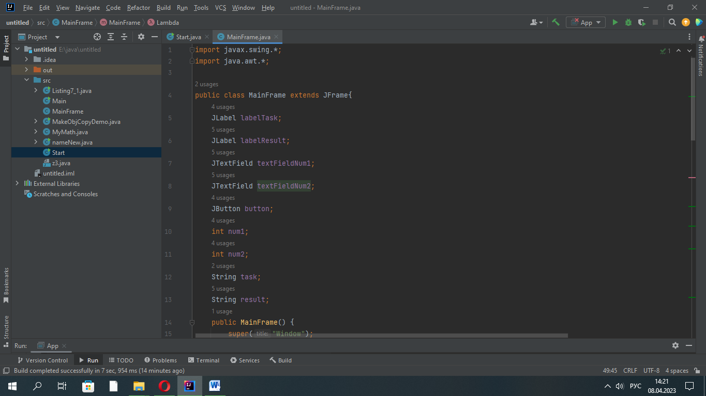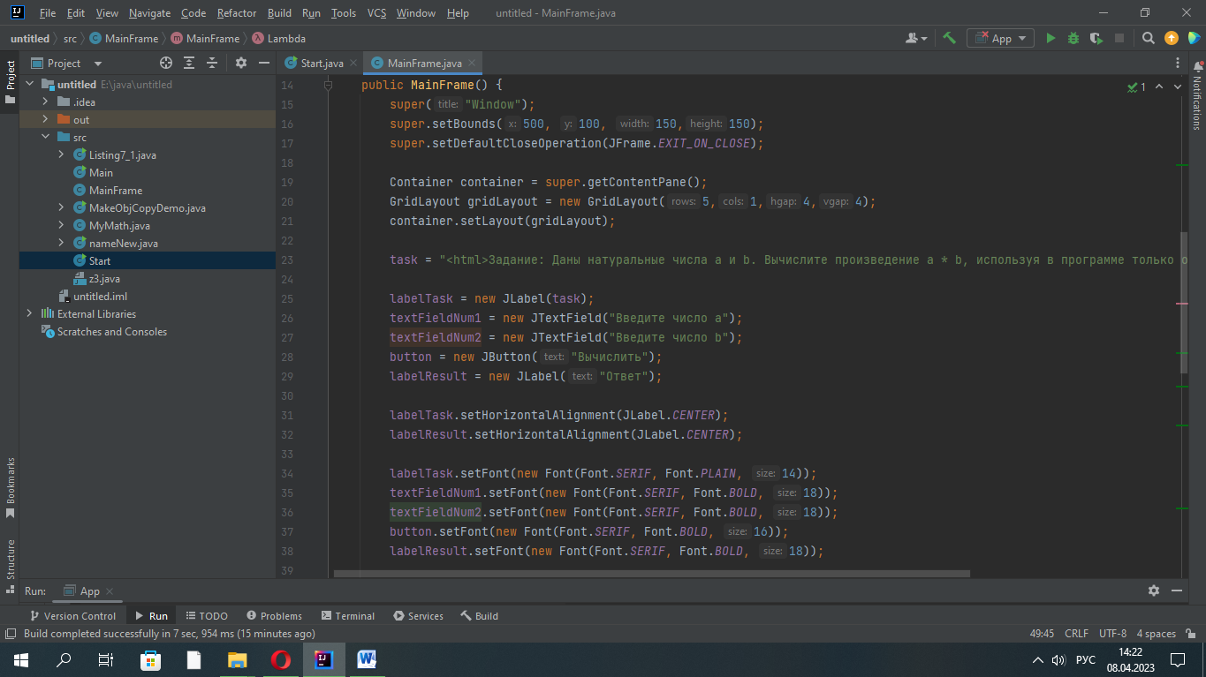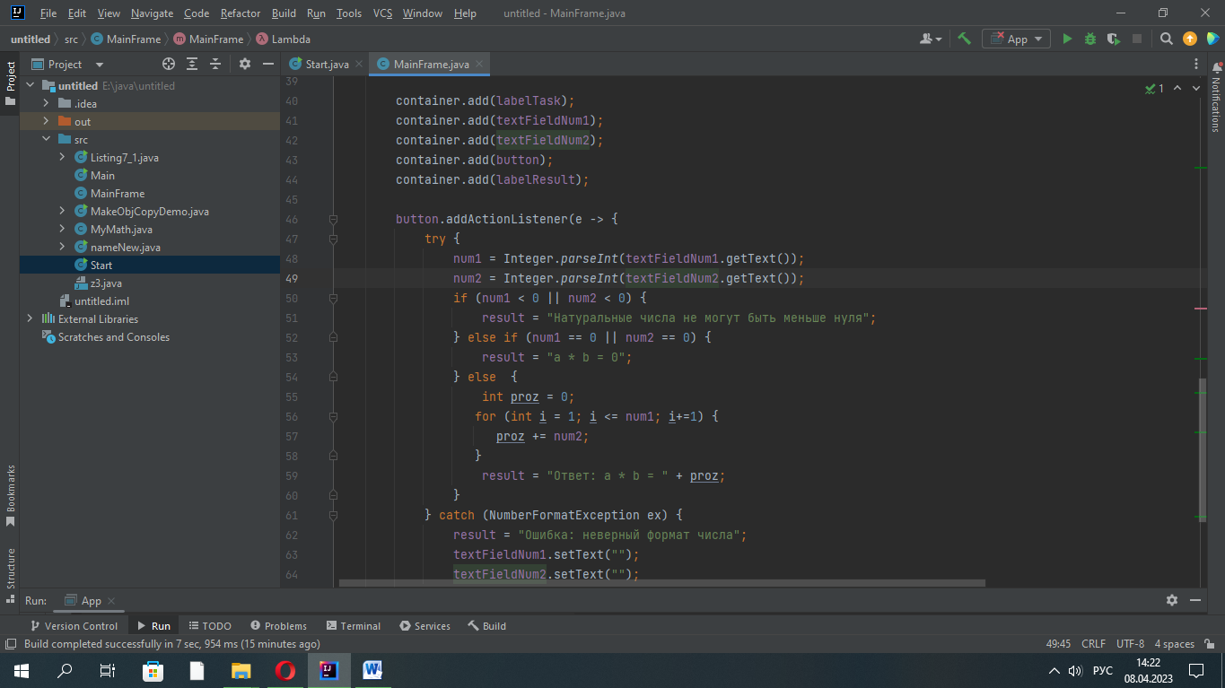

Результат:

